
รายงานผลการดำเนินการกิจกรรมส่งเสริมและพัฒนาประชาธิปไตยในโรงเรียน ปีการศึกษา 2563
ของโรงเรียนชุมชนวัดหนองรี วันที่ 7 สิงหาคม 2563

ชื่อกิจกรรม ส่งเสริมและพัฒนาประชาธิปไตยในโรงเรียน
สนองกลยุทธ์ ข้อที่ 1 การจัดการศึกษาเพื่อความมั่นคง
สนองกลยุทธ์ สพป ชบ 1 ยุทธศาสตร์ข้อที่ 1 จัดการศึกษาเพื่อความมั่นคง
กลยุทธ์ที่ 1 ส่งเสริมความมั่นคงของสถาบันหลักและการปกครองในระบบ
ประชาธิปไตยอันมีพระมหากษัตริย์ทรงเป็นประมุข
กลยุทธ์ที่ 2 ปลูกฝังผู้เรียนด้านคุณธรรม จริยธรรม และค่านิยมที่พึงประสงค์
มาตรฐานการศึกษาขั้นพื้นฐาน
สอดคล้องกับมาตรฐานที่1 ด้านคุณภาพผู้เรียน
ข้อ1.2 คุณลักษณะที่พึงประสงค์ของผู้เรียน
ข้อที่ 1. การมีคุณลักษณะและค่านิยมที่ดีตามที่สถานศึกษากำหนด โดยไม่ขัด
กับกฏหมายและวัฒนธรรมอันดีงาม
ข้อที่ 3. ยอมรับที่จะอยู่ร่วมกันบนความแตกต่างและหลากหลาย
ข้อที่ 5. คุณลักษณะอันพึงประสงค์ 8 ประการ
ลักษณะกิจกรรม กิจกรรมต่อเนื่อง
หน่วยงานที่รับผิดชอบ ฝ่ายวิชาการ
ผู้รับผิดชอบกิจกรรม นายกิตติศักดิ์ แสงสว่าง
ระยะเวลาดำเนินการ เดือนมิถุนายน 2563 ปีการศึกษา 2563
-------------------------------------------------------------------------------------------------------------------------------
1. หลักการและเหตุผล
ตามนโยบายของสำนักงานคณะกรรมการการศึกษาขั้นพื้นฐาน ส่งเสริมให้โรงเรียนได้จัดการส่งเสริมประชาธิปไตยแก่นักเรียนและประชาชน เพื่อนำไปสู่การปกครองระบอบประชาธิปไตย จึงจำเป็นอย่างยิ่งที่ต้องให้นักเรียนได้รับการฝึกฝนและพัฒนาให้มีชีวิตที่เป็นประชาธิปไตย และนำวิธีการจากโรงเรียนไปสู่โลกภายนอก
โรงเรียนเป็นส่วนหนึ่งของสังคมและชุมชน จึงมีบทบาทในการเตรียมความพร้อมผู้เยาว์ให้เป็นผู้ใหญ่ที่ดีในสังคม การสร้างลักษณะนิสัยให้นักเรียนรู้จักระเบียบ ข้อบังคับ กฎเกณฑ์และกติกาตลอดจนรู้จักรับผิดชอบหน้าที่ที่ตนพึงมีต่อหมู่คณะ ชุมชน และสังคมได้อย่างเหมาะสม ทางโรงเรียนจึงเห็นสมควรที่จะนำรูปแบบประชาธิปไตยมาใช้ในโรงเรียน เพื่อเป็นการปูพื้นฐานประชาธิปไตยให้ดีขึ้นและรู้จักปฏิบัติตนให้ถูกต้องตามภาระหน้าที่และมีวิถีชีวิตตามหลักประชาธิปไตยให้สามารถดำรงตนให้อยู่ในสังคมได้อย่างเป็นสุข
ดังนั้นเพื่อเป็นการปลูกฝัง และการส่งเสริมให้นักเรียนมีวิถีชีวิตแห่งประชาธิปไตย และได้นำเอาแบบอย่างวิธีการที่ถูกต้องไปใช้ในชีวิตประจำวัน โรงเรียนชุมชนวัดหนองรีจึงได้มีการจัดการเลือกตั้งคณะกรรมการสภานักเรียนขึ้น

2. วัตถุประสงค์
1.เพื่อให้นักเรียนมีความรู้ และมีส่วนร่วมกิจกรรมในการดูแลปกครองภายในโรงเรียน ตามระบอบประชาธิปไตย
2.เพื่อให้นักเรียนได้เรียนรู้และฝึกตนเองเกี่ยวกับการใช้สิทธิเสรีภาพ ความเสมอภาคและหน้าที่ตามระบบประชาธิปไตย
3.เพื่อให้นักเรียนมีประสบการณ์ในการเป็นผู้นำ และผู้ตามในระบอบประชาธิปไตยที่ถูกต้อง
4.เพื่อให้นักเรียนได้รู้จักและมีประสบการณ์ในการร่วมทำงานเป็นหมู่คณะ โดยยอมรับความคิดเห็นของคนอื่น
5.เพื่อส่งเสริมให้นักเรียนมีความรับผิดชอบร่วมกันในการรักษาไว้ซึ่งประโยชน์ทั้งปวงของโรงเรียน
3. เป้าหมายการดำเนินงาน
ด้านเชิงปริมาณ
3.1 ร้อยละ 86 ของครู นักเรียนมีความรู้ และมีส่วนร่วมกิจกรรมในการดูแลปกครองภายในโรงเรียน ตามระบอบประชาธิปไตย
3.2 ร้อยละ 85 ของครู นักเรียนได้เรียนรู้และฝึกตนเองเกี่ยวกับการใช้สิทธิเสรีภาพ ความเสมอภาคและหน้าที่ตามระบบประชาธิปไตย
3.3 ร้อยละ 85 ของครู นักเรียนมีประสบการณ์ในการเป็นผู้นำ และผู้ตามในระบอบประชาธิปไตยที่ถูกต้อง
3.4 ร้อยละ 85 ของครู นักเรียนได้รู้จักและมีประสบการณ์ในการร่วมทำงานเป็นหมู่คณะ โดยยอมรับความคิดเห็นของคนอื่น
3.5 ร้อยละ 92 ของครูนักเรียนมีความรับผิดชอบร่วมกันในการรักษาไว้ซึ่งประโยชน์ทั้งปวงของโรงเรียน
ด้านคุณภาพ
3.6 นักเรียนรู้จักใช้สิทธิเสรีภาพ ความเสมอภาค และหน้าที่ของตนเอง
3.7 นักเรียนเข้าใจการปกครองระบอบประชาธิปไตย

4.กลุ่มเป้าหมาย
ครูและนักเรียนโรงเรียนชุมชนวัดหนองรี
5. กิจกรรมปฏิบัติ
กิจกรรม | ระยะเวลา | วัสดุ/เครื่องมือ | ผู้รับผิดชอบ
1. เสนอกิจกรรมเพื่อขออนุมัติจากผู้บริหาร | พ.ค.63 | โครงการ | นายกิตติศักดิ์ แสงสว่าง
2. จัดทำคำสั่งคณะกรรมการดำเนินงาน | พ.ค.63 | คำสั่งโรงเรียน | นายกิตติศักดิ์ แสงสว่าง
3. ประชุมคณะกรรมการเพื่อวางแผนดำเนินงาน | พ.ค.63 | บันทึกการประชุม | นายกิตติศักดิ์ แสงสว่าง
4. กิจกรรมการเลือกตั้งสภานักเรียน | มิ.ย.63 | บันชีรายชื่อนักเรียน | ครูประจำชั้น
5. สรุปผลการดำเนินงานตามกิจกรรมและรายงานผู้บริหารโรงเรียน | ก.ค.63 | รายงานโครงการ | นายกิตติศักดิ์ แสงสว่าง

6. งบประมาณ (ขอถัวจ่ายทุกรายการ)
งบประมาณจากเงินอุดหนุน จำนวน 2,000 บาท

เงินงบประมาณ
ที่ | รายการ | ค่าตอบแทน | ค่าใช้สอย | ค่าวัสดุ | รวมเงิน
1 | กระดาษกร์าดสี A4 1 รีม รีมละ 90 บาท |  | 90 |  | 90
2 | กระดาษโฟโต้ 120 g 2 ห่อ ห่อละ 180บาท |  | 360 |  | 360
3 | มีดคัตเตอร์ 2 อัน อันละ 45 บาท |  | 90 |  | 90
4 | เทปโฟม 2 หน้า 1 ม้วน ม้วนละ 195 บาท |  | 195 |  | 195
5 | สันรูด A4 1 โหล โหลละ 54 บาท |  | 54 |  | 54
6 | ปากกาไวท์บอร์ด 4 ด้าม ด้ามละ 18 บาท |  | 72 |  | 72
7 | สก็อตเทปใส 2 ม้วน ม้วนละ24 บาท |  | 48 |  | 48
8 | ป้ายไวนิล |  | 959 |  | 959
รวม |  |  |  |  | 2,000

7. การประเมินผล
ที่ | ตัวชี้วัด | เป้าหมาย | วิธีการ | เครื่องมือ
1  2  3  4  5 | ครู นักเรียนมีความรู้ และมีส่วนร่วมกิจกรรมในการดูแลปกครองภายในโรงเรียน ตามระบอบประชาธิปไตย  ครู นักเรียนได้เรียนรู้และฝึกตนเองเกี่ยวกับการใช้สิทธิเสรีภาพ ความเสมอภาคและหน้าที่ตามระบบประชาธิปไตย  ครู และนักเรียนทุกคนรู้จักการปกครองตามระบอบประชาธิปไตยในโรงเรียน  ครู นักเรียนได้รู้จักและมีประสบการณ์ในการร่วมทำงานเป็นหมู่คณะ โดยยอมรับความคิดเห็นของคนอื่น  ครูนักเรียนมีความรับผิดชอบร่วมกันในการรักษาไว้ซึ่งประโยชน์ทั้งปวงของโรงเรียน | 86  85  85  85  92 | 1. การตอบแบบสอบถาม  2. บันทึกข้อมูล  - การสังเกตพฤติกรรม  - การสัมภาษณ์  ผู้ เกี่ยวข้อง  - การประเมินผลและ  ทดสอบ  - อื่น ๆ | 1. แบบสอบถาม  2. แบบบันทึกข้อมูลการสังเกตและการสัมภาษณ์  3. แบบทดสอบและการประเมินผล  4. อื่น ๆ

8. การประเมินผล
ตัวบ่งชี้ความสำเร็จ | ระดับคุณภาพ
ตัวบ่งชี้ความสำเร็จ | ปริมาณ | คุณภาพ
1.ร้อยละของครูและ นักเรียนมีความรู้ และมีส่วนร่วมกิจกรรมในการดูแลปกครองภายในโรงเรียน ตามระบอบประชาธิปไตย | 9๐.00 | 3.6๐
2.ร้อยละของครูและ นักเรียนได้เรียนรู้และฝึกตนเองเกี่ยวกับการใช้สิทธิเสรีภาพ ความเสมอภาคและหน้าที่ตามระบบประชาธิปไตย | 92.28 | 3.69
3.ร้อยละของครูและนักเรียนมีประสบการณ์ในการเป็นผู้นำ และผู้ตามในระบอบประชาธิปไตยที่ถูกต้อง | 92.00 | 3.๖8
4.ร้อยละของครูและ นักเรียนได้รู้จักและมีประสบการณ์ในการร่วมทำงานเป็นหมู่คณะ โดยยอมรับความคิดเห็นของคนอื่น | 95.72 | 3.82
5. ร้อยละของครูและนักเรียนมีความรับผิดชอบร่วมกันในการรักษาไว้ซึ่งประโยชน์ทั้งปวงของโรงเรียน | 94.28 | 3.77
รวม | ๙2.76 | 3.71

จากตารางการประเมินกิจกรรมส่งเสริมและพัฒนาประชาธิปไตยในโรงเรียน ผลพบว่า
๑. ครูและ นักเรียนมีความรู้ และมีส่วนร่วมกิจกรรมในการดูแลปกครองภายในโรงเรียน ตามระบอบประชาธิปไตย คิดเป็นร้อยละ 90.00 ระดับคุณภาพ 3.6๐ อยู่ในระดับดีมาก
2. ครูและ นักเรียนได้เรียนรู้และฝึกตนเองเกี่ยวกับการใช้สิทธิเสรีภาพ ความเสมอภาคและหน้าที่ตามระบบประชาธิปไตยคิดเป็นร้อยละ 92.28 ระดับคุณภาพ 3.69 อยู่ในระดับดีมาก
3. ครูและนักเรียนมีประสบการณ์ในการเป็นผู้นำ และผู้ตามในระบอบประชาธิปไตยที่ถูกต้อง คิดเป็นร้อยละ 92.00 ระดับคุณภาพ 3.68 อยู่ในระดับดีมาก
4. คครูและ นักเรียนได้รู้จักและมีประสบการณ์ในการร่วมทำงานเป็นหมู่คณะ โดยยอมรับความคิดเห็นของคนอื่นคิดเป็นร้อยละ 95.72 ระดับคุณภาพ 3.82 อยู่ในระดับดีมาก
5.ครูและนักเรียนมีความรับผิดชอบร่วมกันในการรักษาไว้ซึ่งประโยชน์ทั้งปวงของโรงเรียน
คิดเป็นร้อยละ 94.28 ระดับคุณภาพ 3.77อยู่ในระดับดีมาก
จากผลรวมของตารางประเมินกิจกรรมส่งเสริมและพัฒนาประชาธิปไตยในโรงเรียน คิดเป็นร้อยละ 92.76 ระดับคุณภาพ 3.71 อยู่ในระดับดีมาก

เกณฑ์การประเมิน
0 – 1.74 = ปรับปรุง
1.75 – 2.74 = พอใช้
2.75 – 3.49 = ดี
3.50 – 4.00 = ดีมาก

9.ปัญหาและอุปสรรค
การลงคะแนนขาดช่วงระยะระหว่างช่วงชั้นปฐมวัยกับช่วงชั้นที่ 1 สาเหตุเกิดจากระยะทางที่อยู่ห่างจากจุดเลือกตั้งและการรวมนักเรียนที่ต้องเข้าแถวตามเลขที่จึงทำให้เกิดความล้าช้า
10.ข้อเสนอแนะ
ควรเตรียมตัวให้เร็วกว่าเดิมจัดการเรียนลำดับของเด็กให้เรียบร้อยก่อนเวลาลงคะแนนเลือกตั้ง

11 . ผลที่คาดว่าจะได้รับ
1.นักเรียนเข้าใจในหลักประชาธิปไตย รู้จักปกครองตนเอง
2. นักเรียนสามารถแสดงความคิดเห็นและยอมรับฟังความคิดเห็นของผู้อื่น
3.นักเรียนมีระเบียบวินัย มีความรับผิดชอบต่อตนเองและสังคม
4.นักเรียนได้ปฏิบัติจริงสามารถนำความรู้ไปใช้ในชีวิตประจำวันได้อย่างเหมาะสม

ลงชื่อ.....................................ผู้เสนอกิจกรรม
(นายกิตติศักดิ์ แสงสว่าง)
ตำแหน่ง ครู

ผู้อนุมัติ
( ) อนุมัติ ( ) ไม่อนุมัติ เนื่องจาก
..........................................................................................................................................................................
…………………………………………………………………………………………………………………………………………………………

ลงชื่อ....................................ผู้อนุมัติกิจกรรม
(นายปิยะชาติ เศวตร์)
ตำแหน่ง ผู้อำนวยการโรงเรียนชุมชนวัดหนองรี

การวิเคราะห์การใช้หลักปรัชญาของเศรษฐกิจพอเพียง
หลักความพอประมาณ
- พอประมาณกับเวลาที่ใช้ในการดำเนินกิจกรรมโครงการ
- พอประมาณกับกำลัง ความสามารถของครูและบุคลากรที่เกี่ยวข้อง
- พอประมาณกับวัย และวุฒิภาวะของนักเรียน
หลักการมีเหตุผล
- ส่งเสริมและพัฒนาให้ผู้เรียนสามารถแผนการทำงานและดำเนินงานตามแผนที่วางไว้จนสำเร็จ
- ส่งเสริมและพัฒนาให้ผู้เรียนทำงานอย่างมีความสุข มุ่งมั่นพัฒนางาน และภูมิใจในผลงานของตนเอง
- ส่งเสริมและพัฒนาให้ผู้เรียนให้สามารถทำงานร่วมกับผู้อื่นได้
- ส่งเสริมและพัฒนาให้ผู้เรียนให้มีความรู้สึกที่ดีต่ออาชีพสุจริตและหาความรู้เกี่ยวกับอาชีพที่ตนเองสนใจ
หลักภูมิคุ้มกัน
- มีการวางแผนการดำเนินงานเป็นอย่างดี
- มีการประชุมปรึกษาหารืออย่างสม่ำเสมอ
- มีการประสานงานกับผู้ที่เกี่ยวของ
- มีการสรุปและประเมินโครงการเป็นระยะ และหลังจากเสร็จสิ้นโครงการ
เงื่อนไขคุณธรรม
- มีความรับผิดชอบต่อหน้าที่
- มีความขยัน อดทน ไม่ย่อท้อต่ออุปสรรค
- ยอมรับฟังความคิดเห็นของผู้อื่น
- มีวินัย และมีความเสียสละ
เงื่อนไขความรู้
- ความรู้ด้านการจัดกิจกรรมการเรียนการสอน
- ความรู้เรื่องเทคนิคการพัฒนากระบวนการคิดของผู้เรียน
- ความรู้เรื่องการประสานงานกับผู้ที่เกี่ยวข้อง
- ความรู้เรื่องการวัดและประเมินผลโครงการ
นำสู่สมดุลอย่างมั่นคงและยั่งยืนใน 4 มิติ คือ
ด้านสังคม
นักเรียนทีทักษะในการทำงาน รักการทำงาน สามารถทำงานร่วมกับผู้อื่นได้มีเจตคติที่ดีต่ออาชีพสุจริตและจะเป็นประชากรที่มีคุณภาพของสังคมต่อไป
ด้านเศรษฐกิจ
นักเรียนสามารถนำทักษะในการทำงานไปใช้เป็นพื้นฐานในการประกอบอาชีพ สามารถหารายได้พิเศษและรู้จักใช้จ่ายอย่างประหยัด
ด้านสิ่งแวดล้อม
นักเรียนรู้จักใช้ชีวิตพอเพียง ใช้ทรัพยากรอย่างประหยัด กิจกรรมโครงการเป็นมิตรกับสิ่งแวดล้อม
ด้านวัฒนธรรม
มีการสอดแทรกวัฒนธรรมที่ดีงามของไทย ในกิจกรรมของโครงการ

แบบสำรวจความคิดเห็นการเข้าร่วมโครงการประชาธิปไตยในโรงเรียน
โรงเรียนชุมชนวัดหนองรีวันที่ ๗ สิงหาคม 256๓
1.วิธีการประเมินผล
แบบสอบถามระดับความพึงพอใจ
2.ผลสัมฤทธิ์ของโครงการ
1.นักเรียนแสดงความคิดเห็นและยอมรับฟังความคิดเห็นของผู้อื่น
2.นักเรียนได้ปฏิบัติจริงสามารถนำความรู้ไปใช้ในชีวิตประจำวันได้อย่างเหมาะสม
3.นักเรียนมีความสนใจหลักประชาธิปไตย รู้จักปกครองตนเองมากขึ้น
3. ปัญหาและอุปสรรค
การลงคะแนนขาดช่วงระยะระหว่างช่วงชั้นปฐมวัยกับช่วงชั้นที่ 1 สาเหตุเกิดจากระยะทางที่อยู่ห่างจากจุดเลือกตั้งและการรวมนักเรียนที่ต้องเข้าแถวตามเลขที่จึงทำให้เกิดความล้าช้า
4. ข้อเสนอแนะ
ควรเตรียมตัวให้เร็วกว่าเดิมจัดการเรียนลำดับของเด็กให้เรียบร้อยก่อนเวลาลงคะแนนเลือกตั้ง
5.ระดับผลการประเมินโครงการ
5.1 ประเมินผลจากแบบสอบถามความคิดเห็น
แบบสำรวจความคิดเห็นการเข้าร่วมโครงการประชาธิปไตยในโรงเรียนของนักเรียนโรงเรียนชุมชนวัดหนองรี ในวันที่ ๗ สิงหาคม ๒๕๖๓

รายการ | ระดับความคิดเห็น
รายการ | มากที่สุด | มาก | ปานกลาง | น้อย
1.ร้อยละของครูและ นักเรียนมีความรู้ และมีส่วนร่วมกิจกรรมในการดูแลปกครองภายในโรงเรียน ตามระบอบประชาธิปไตย | 9๐.00  (315) | 1๐.00  (35) | 0 | 0
2.ร้อยละของครูและ นักเรียนได้เรียนรู้และฝึกตนเองเกี่ยวกับการใช้สิทธิเสรีภาพ ความเสมอภาคและหน้าที่ตามระบบประชาธิปไตย | 92.28  (345) | 7.72  (5) | 0 | 0
3.ร้อยละของครูและนักเรียนมีประสบการณ์ในการเป็นผู้นำ และผู้ตามในระบอบประชาธิปไตยที่ถูกต้อง | 92.00  (322) | 8.00  (28) | 0 | 0
4.ร้อยละของครูและ นักเรียนได้รู้จักและมีประสบการณ์ในการร่วมทำงานเป็นหมู่คณะ โดยยอมรับความคิดเห็นของคนอื่น | 95.72  (335) | 4.28  (15) | 0 | 0
5. ร้อยละของครูและนักเรียนมีความรับผิดชอบร่วมกันในการรักษาไว้ซึ่งประโยชน์ทั้งปวงของโรงเรียน | 94.28  (330) | 5.72  (30) | 0 | 0

จากตารางดังกล่าว คือผลการประเมินความคิดเห็นในด้านต่างๆของโครงการประชาธิปไตยในโรงเรียน ของนักเรียนโรงเรียนชุมชนวัดหนองรี ในวันที่ ๗ สิงหาคม ๒๕๖๓ จำนวน 350 คน
สามารถสรุปผลความคิดเห็นได้ดังนี้
1. ครูและ นักเรียนมีความรู้ และมีส่วนร่วมกิจกรรมในการดูแลปกครองภายในโรงเรียน ตามระบอบประชาธิปไตย มากที่สุด จำนวน 315 คน คิดเป็นร้อยละ 90.00 มาก จำนวน 35 คน คิดเป็นร้อยละ 10.00
2. ครูและ นักเรียนได้เรียนรู้และฝึกตนเองเกี่ยวกับการใช้สิทธิเสรีภาพ ความเสมอภาคและหน้าที่ตามระบบประชาธิปไตย มากที่สุด จำนวน 345 คนคิดเป็นร้อยละ 92.28 มาก จำนวน 5 คน คิดเป็นร้อยละ 7.72
3. ครูและนักเรียนมีประสบการณ์ในการเป็นผู้นำ และผู้ตามในระบอบประชาธิปไตยที่ถูกต้อง มากที่สุด จำนวน 322 คนคิดเป็นร้อยละ 92.00 มาก จำนวน 28 คน คิดเป็นร้อยละ 8.00
4. ครูและ นักเรียนได้รู้จักและมีประสบการณ์ในการร่วมทำงานเป็นหมู่คณะ โดยยอมรับความคิดเห็นของคนอื่น มากที่สุด จำนวน 335 คนคิดเป็นร้อยละ 95.72 มาก จำนวน 15 คน คิดเป็นร้อยละ 34.28
5. ครูและนักเรียนมีความรับผิดชอบร่วมกันในการรักษาไว้ซึ่งประโยชน์ทั้งปวงของโรงเรียน มากที่สุด จำนวน 330 คนคิดเป็นร้อยละ 94.28 มาก จำนวน 20 คน คิดเป็นร้อยละ 5.72

ลงชื่อ..........................................
(นายกิตติศักดิ์ แสงสว่าง)
ตำแหน่ง ครู

ข้อคิดเห็น/ข้อเสนอแนะ
.......................................................................................................................................................................................................................................................................................................................................................................................................................................................................................................................................................................................................................................................................................................................

ลงชื่อ.............................................
(นายปิยะชาติ เศวตร์)
ตำแหน่ง ผู้อำนวยการโรงเรียนชุมชนวัดหนองรี

ภาคผนวก
-แบบสำรวจความคิดเห็นการเข้าร่วมโครงการประชาธิปไตยในโรงเรียน
-ภาพกิจกรรม

แบบสำรวจความคิดเห็นการเข้าร่วมโครงการประชาธิปไตยในโรงเรียน
โรงเรียนชุมชนวัดหนองรี
วันที่ ๗ สิงหาคม ๒๕๖๓

ผู้ประเมิน ◻ นักเรียน ◻ ครู ◻ ผู้ปกครอง
คำชี้แจง โปรดเติมเครื่องหมาย ✓ และกรอกข้อความให้สมบูรณ์

รายการ | ระดับความคิดเห็น
รายการ | มากที่สุด | มาก | ปานกลาง | น้อย
ครูและ นักเรียนมีความรู้ และมีส่วนร่วมกิจกรรมในการดูแลปกครองภายในโรงเรียน ตามระบอบประชาธิปไตย
ครูและ นักเรียนได้เรียนรู้และฝึกตนเองเกี่ยวกับการใช้สิทธิเสรีภาพ ความเสมอภาคและหน้าที่ตามระบบประชาธิปไตย
ครูและนักเรียนมีประสบการณ์ในการเป็นผู้นำ และผู้ตามในระบอบประชาธิปไตยที่ถูกต้อง
ครูและ นักเรียนได้รู้จักและมีประสบการณ์ในการร่วมทำงานเป็นหมู่คณะ โดยยอมรับความคิดเห็นของคนอื่น
ครูและนักเรียนมีความรับผิดชอบร่วมกันในการรักษาไว้ซึ่งประโยชน์ทั้งปวงของโรงเรียน

ข้อเสนอแนะ
..........................................................................................................................................................................................................................................................................................................................................................

เกณฑ์การประเมิน
ระดับ 4 = มากที่สุด
3 = มาก
2 = ปานกลางหรือพอใช้
1 = น้อยที่สุดหรือต้องปรับปรุงแก้ไข

ภาพกิจกรรม

ผู้สมัครหาเสียงเลือกตั้งประธานนักเรียน

ณ โรงแรมบางแสนเฮอริเทจ

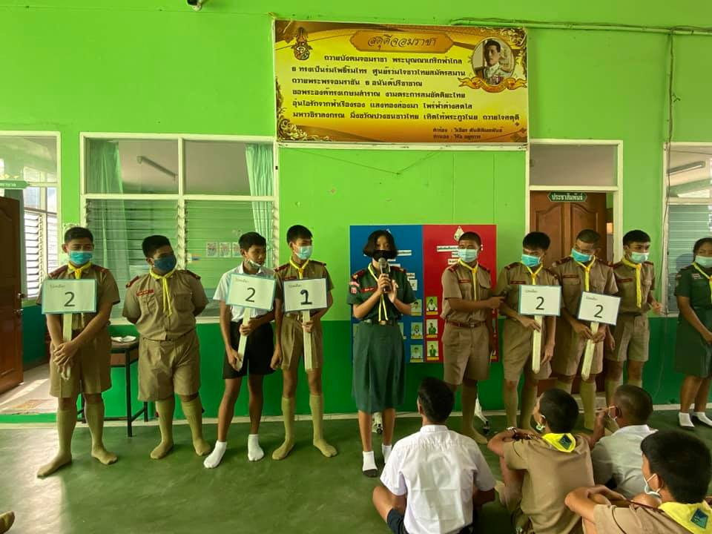

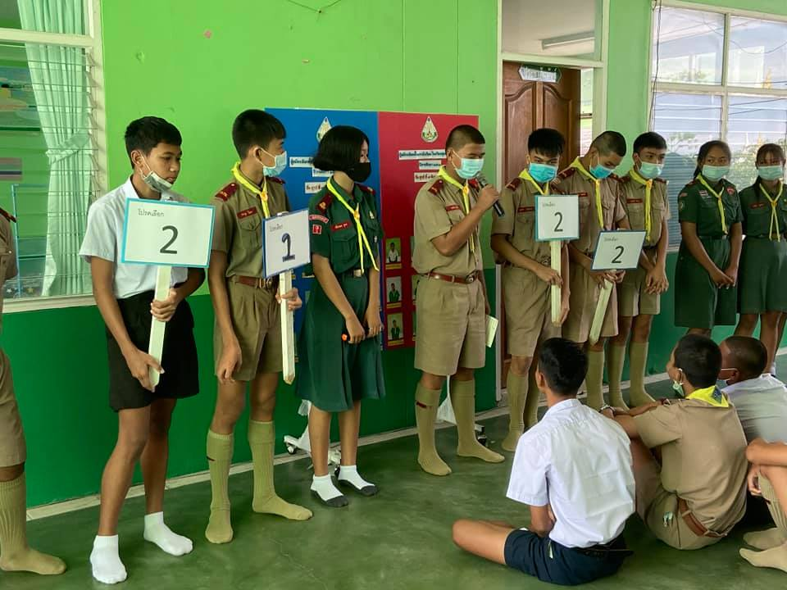

เตรียมสถานที่ในการเลือกตั้ง

ณ โรงแรมบางแสนเฮอริเทจ
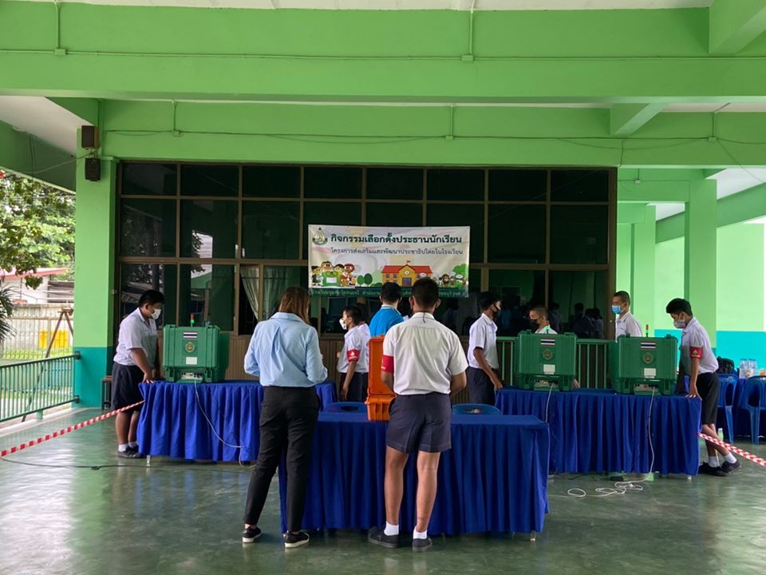

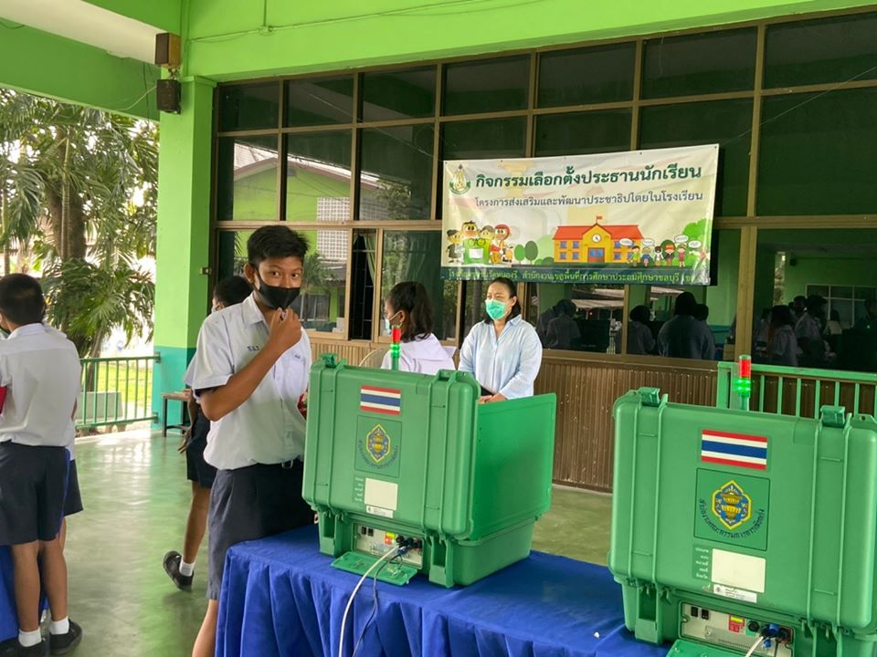

เจ้าหน้าที่สาธิตวิธีการใช้เครื่องกดหมายเลข
ให้กับนักเรียนที่ประจำจุดเลือกตั้ง

ณ โรงแรมบางแสนเฮอริเทจ

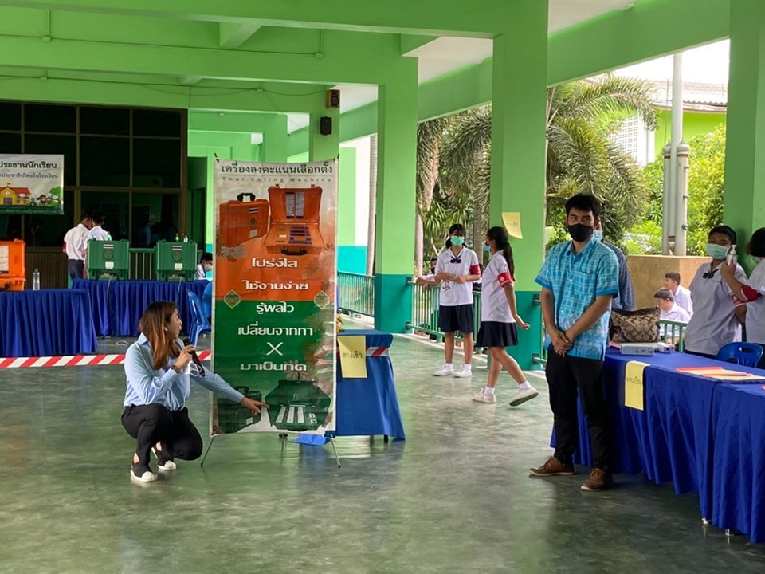

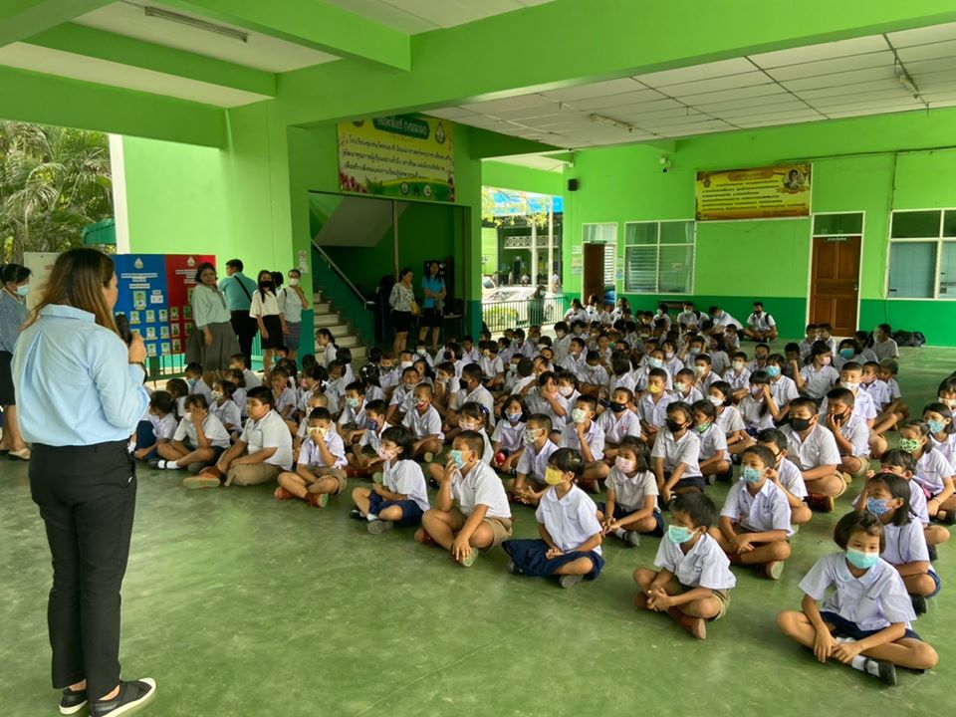

นักเรียนเข้าประจำเครื่องเพื่อลงคะแนน

ณ โรงแรมบางแสนเฮอริเทจ

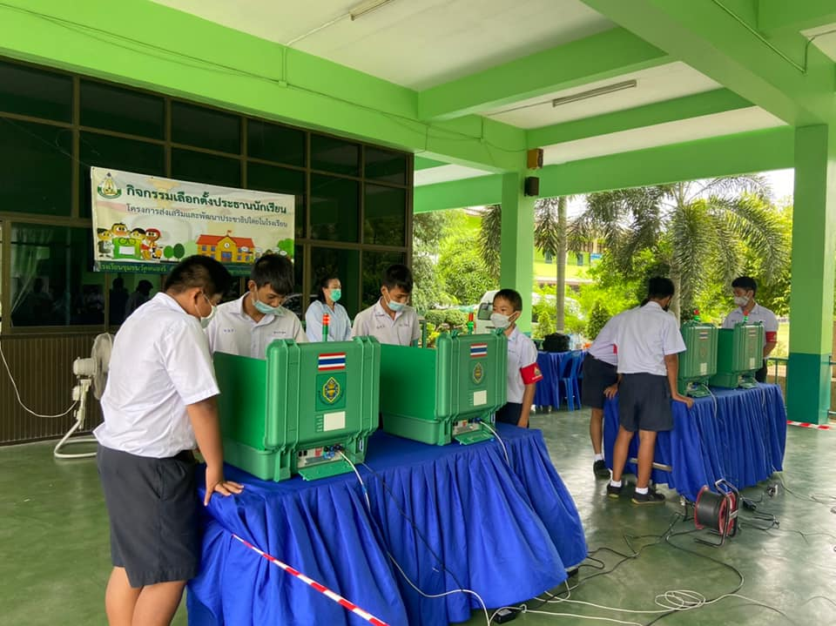

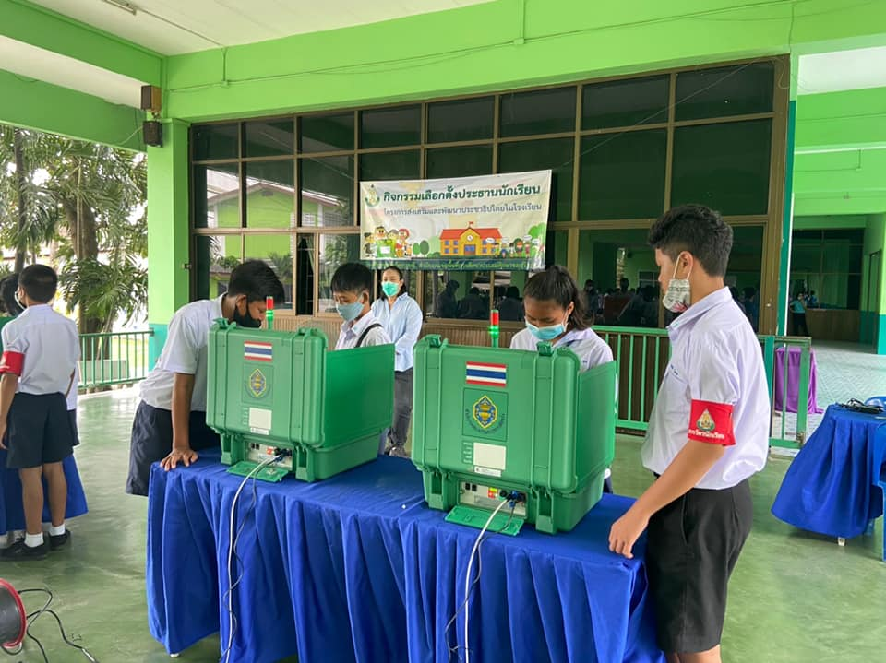

นักเรียนหยุดตรวจวัดอุณหภูมิและล้างมือด้วยเจล

ณ โรงแรมบางแสนเฮอริเทจ

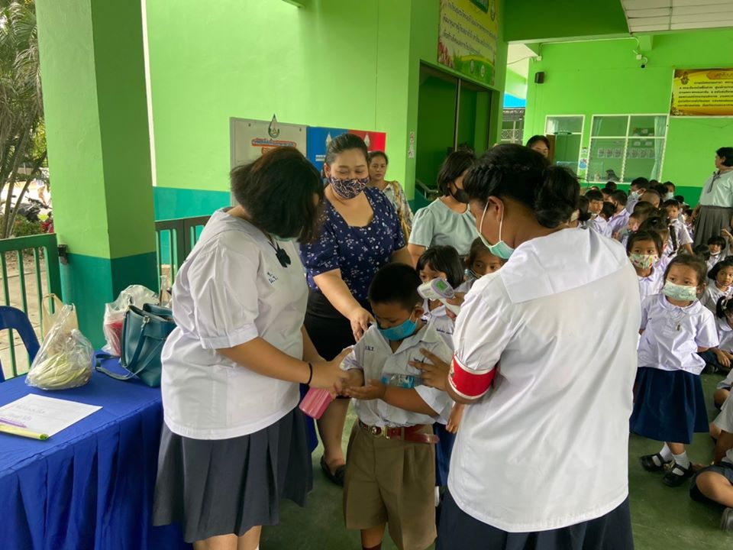

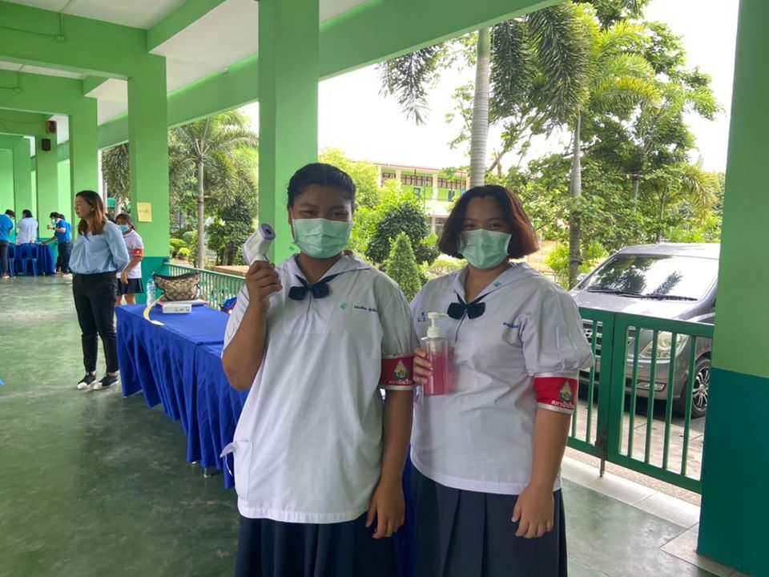

ประกาศผลการเลือกตั้ง

ณ โรงแรมบางแสนเฮอริเทจ

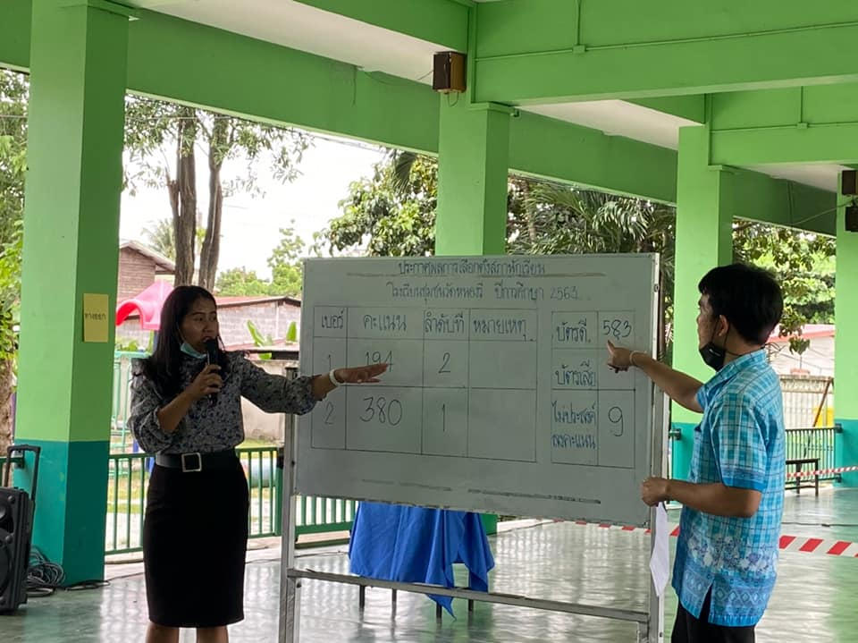

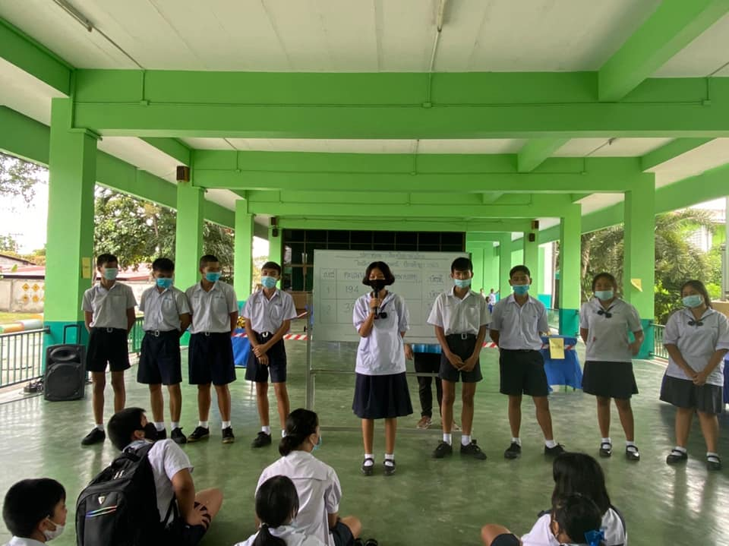

โรงเรียนชุมชนวัดหนองรีมอบหนังสือขอบคุณและกระเช้าผลไม้ให้แก่เจ้าหน้าที่คณะกรรมการการเลือกตั้งประจำจังหวัดชลบุรี

ณ โรงแรมบางแสนเฮอริเทจ



